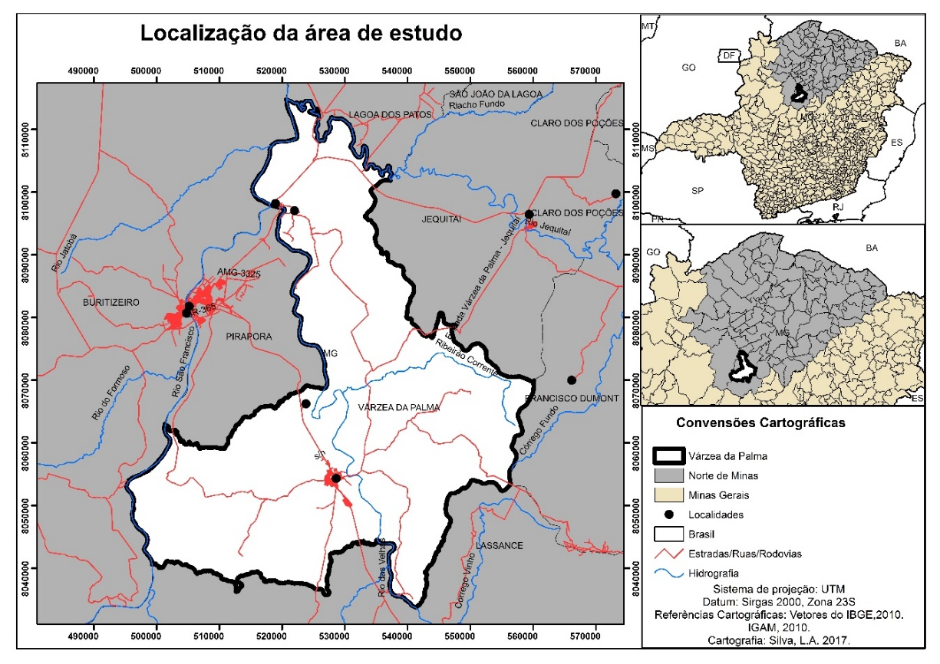
Figura 1- Localização do Município de Várzea da Palma.
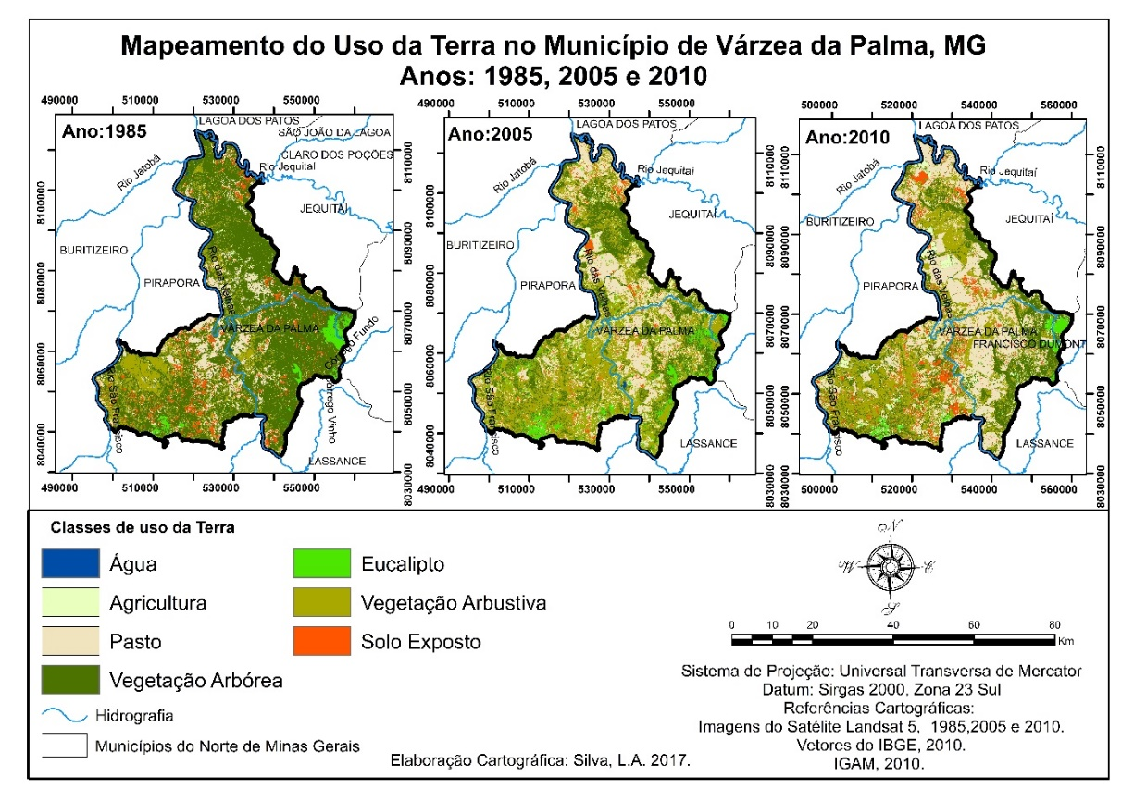 Figura 2- Mapas de uso do solo do município de Várzea da Palma (1985,2005 e 2010).
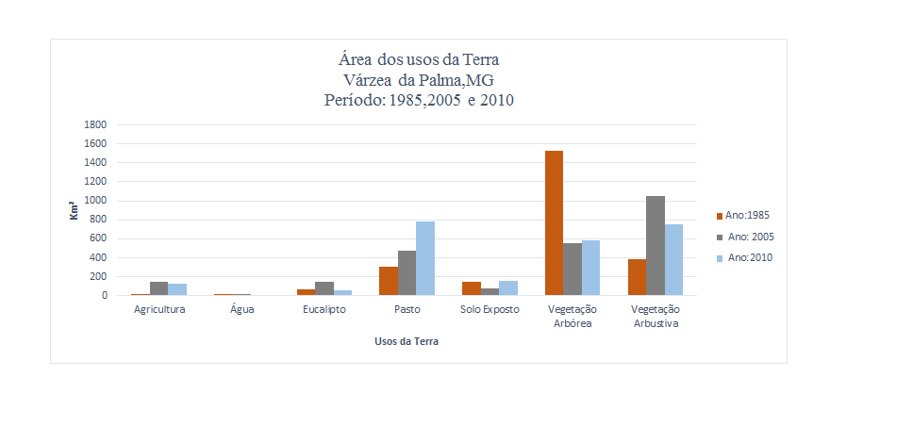 Figura 3- Mapas de uso do solo do município de Várzea da Palma (1985,2005 e 2010).
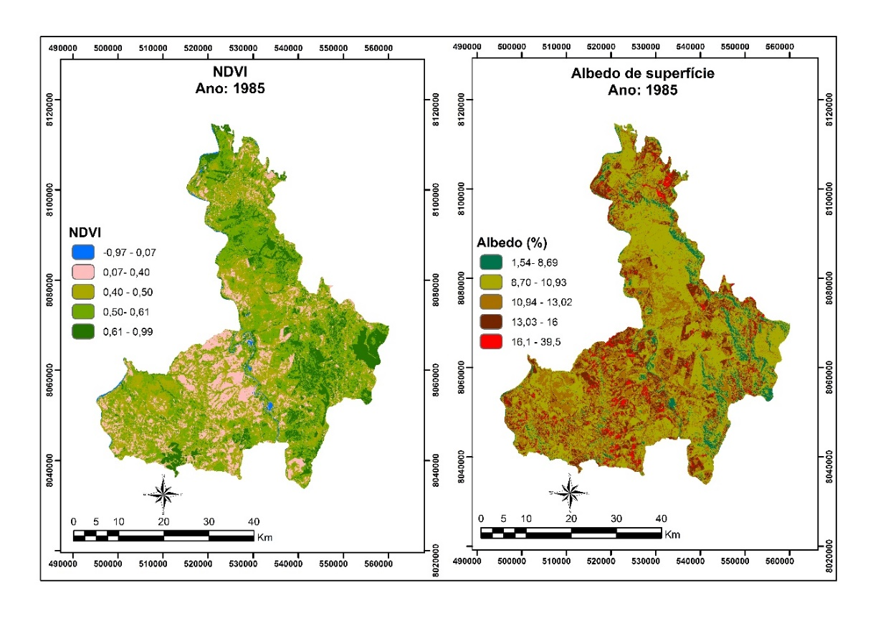 Figura 4- Mapas de NDVI e Albedo de superfície (1985).
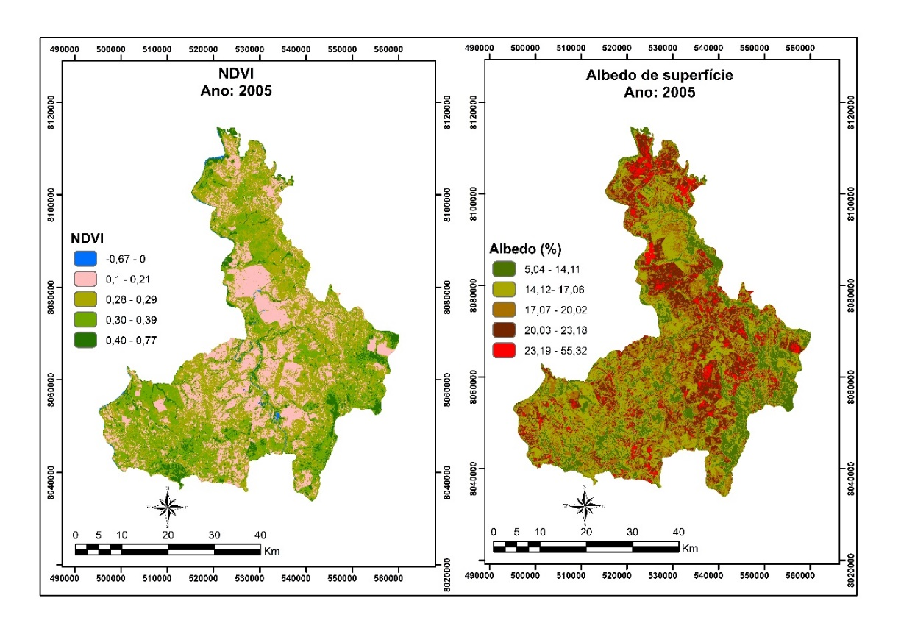 Figura 5- Mapas de NDVI e Albedo de superfície (2005).
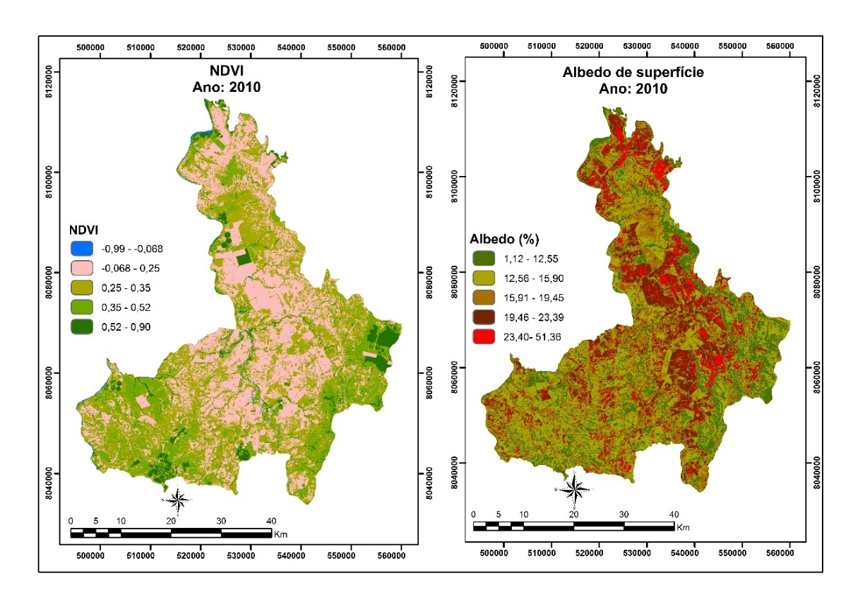 Figura 6- Mapas de NDVI e Albedo de superfície (2010).

